大学生创业服务网产品操作手册
学生端

2016-03

- 文档目的
为产品的使用者（学生）熟悉产品的各个功能点，方便用户的日常使用提供参考。
- 产品主要页面详细说明
- 大赛首页
首屏：
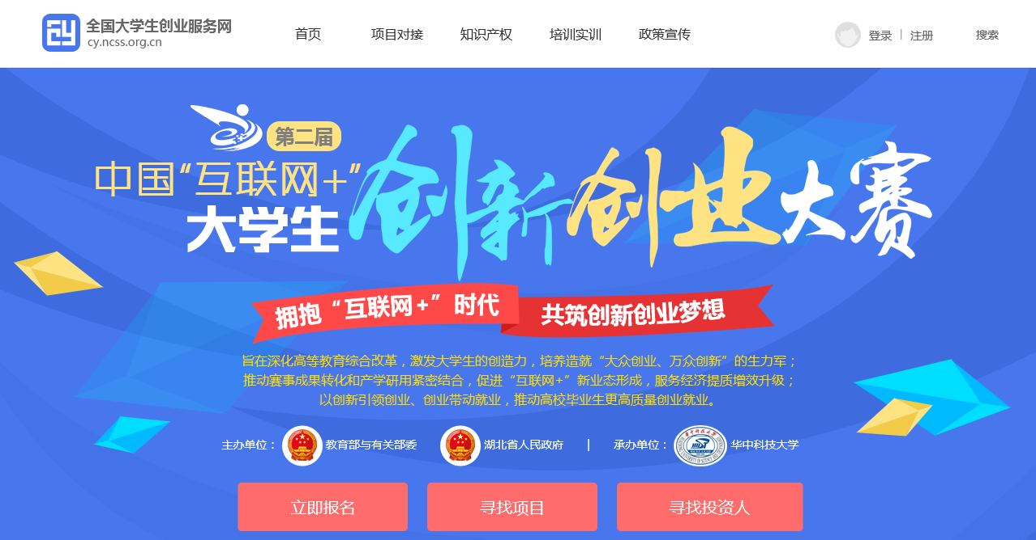
顶部导航为大创网整体导航：首页、项目对接、知识产权、培训师训、政策宣传，点击分别对应进入对应的页面。
右上角为登录注册以及搜索入口。点击“登录”，跳转登录页面，点击“注册”进入注册页面。点击“搜索”进入搜索结果页。
大赛页面第一屏主要展示大赛基本信息及大赛各页面的入口。点击“立即报名”按钮跳转新建创建创业项目的页面（此处判断用户是否登录，如果没有登录需先跳转登录；如果是已登录用户判断用户是否为人才用户，即是否已完善人才信息，如果未完善人才信息则跳转完善人才信息页）。

第二屏：
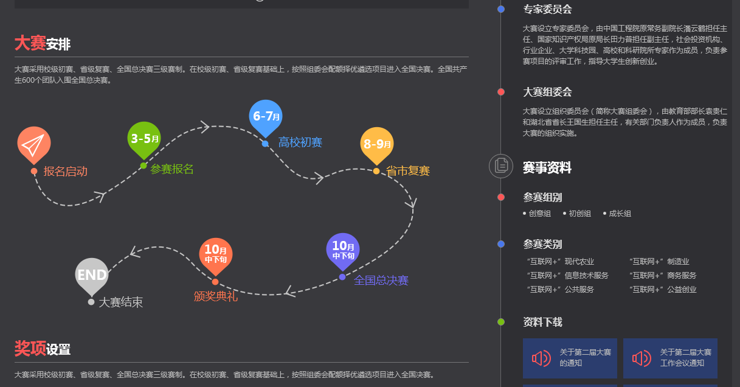
第二屏主要为大赛重点信息的展示，包含赛事动态信息、大赛时间安排、相关组织机构信息以及赛事资料的下载。
第三屏：
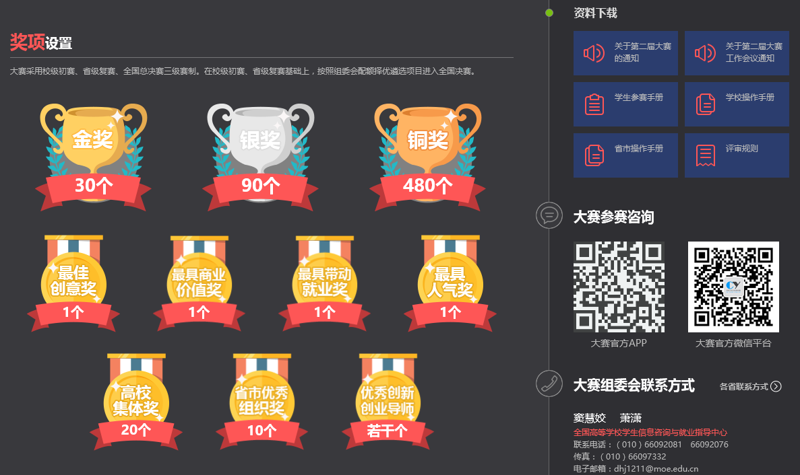
第三屏为奖项设置信息及大赛组委会联系方式的展示。

第四屏：
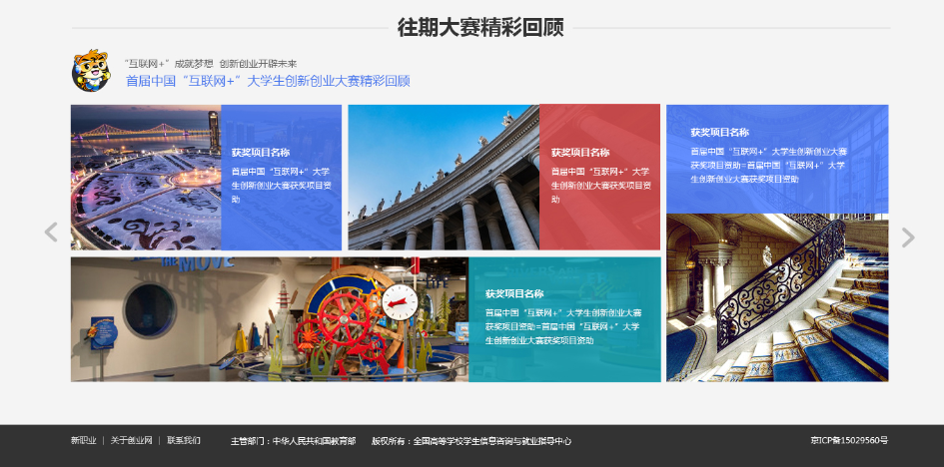
第四屏为往期大赛精彩回顾页面，展示上一届大赛获奖项目，点击跳转到往期大赛回顾页。
- 大赛动态列表页
在大赛首页点击大赛的报名指南、赛事安排、大赛动态等均可进入对应的列表页面，点击某条信息即可进入对应信息的详情页。
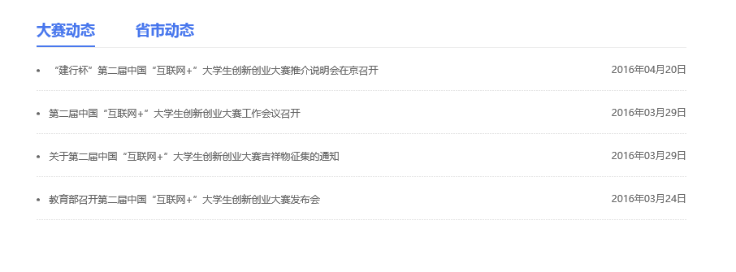

- 大赛信息详情页
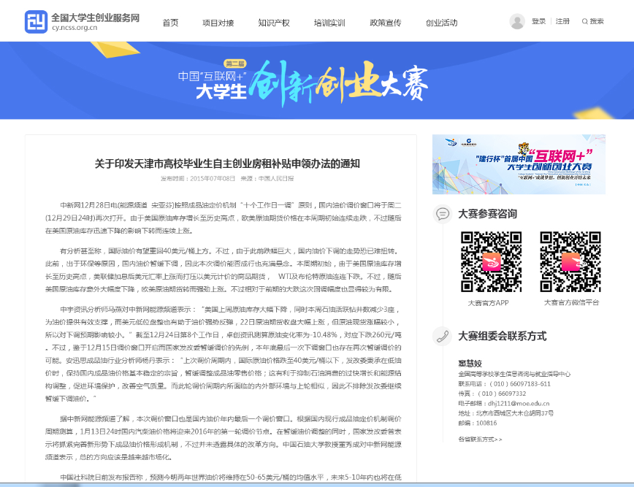
- 搜索结果页
如下图所示：搜索结果页含搜索结果（项目列表）及项目筛选项。
用户可通过选择筛选项进行筛选需要查找的项目。筛选项包括以下内容：所属领域、融资阶段、产品列表、是否与高校科技成果相结合、股权结构以及地区（地区为省份级别）。
点击项目列表中某个项目则跳转进入查看项目详情。
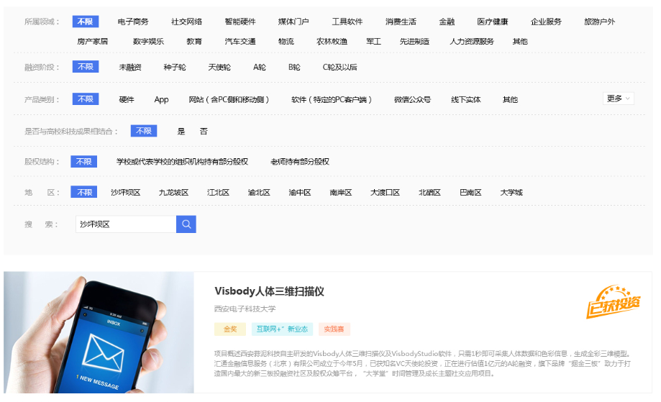
- 项目详情页
项目详情页如下所述：主要展示项目相关视频、项目介绍信息以及参赛情况。
其他项目详细信息需要申请成为投资人即可查看。

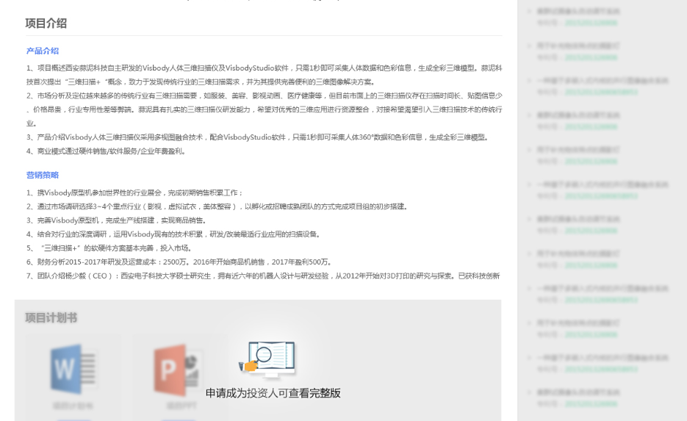
- 登录注册、升级为创业人才
- 登录页面，填写账号密码、验证码进行登录。

若忘记密码，则点击忘记密码跳转到“找回密码”页面，若未注册则点击注册按钮跳转“用户注册”页面。
- 用户注册页面 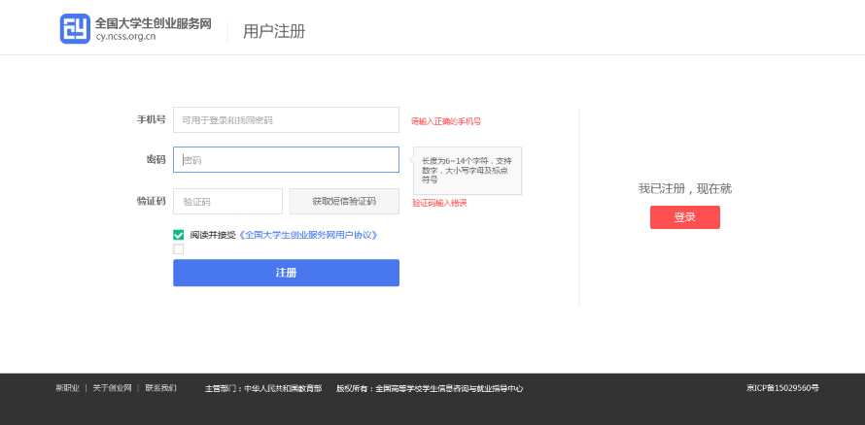
填写手机号、输入密码及验证码后，进行注册。
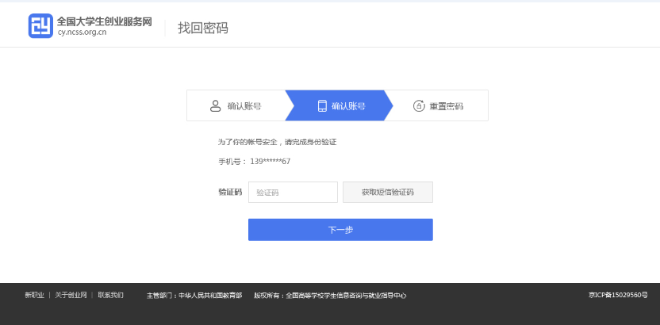
获取并填写手机收到的验证码，点击下一步，输入新密码完成注册。
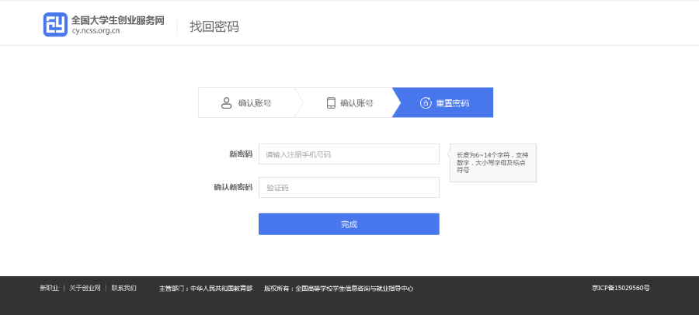
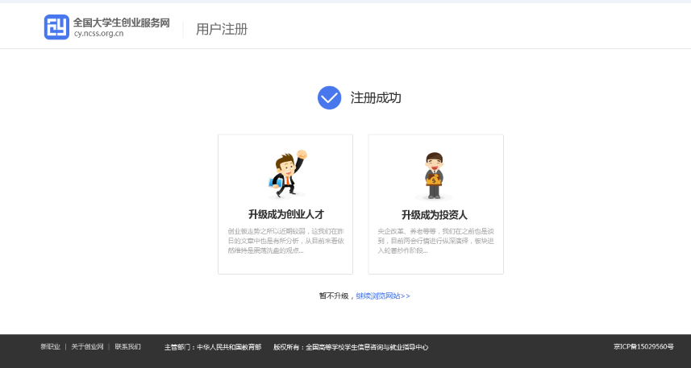
注册成功后可选择升级为创业人才或升级为投资人。也可以暂不升级，继续浏览网站。
3、找回密码
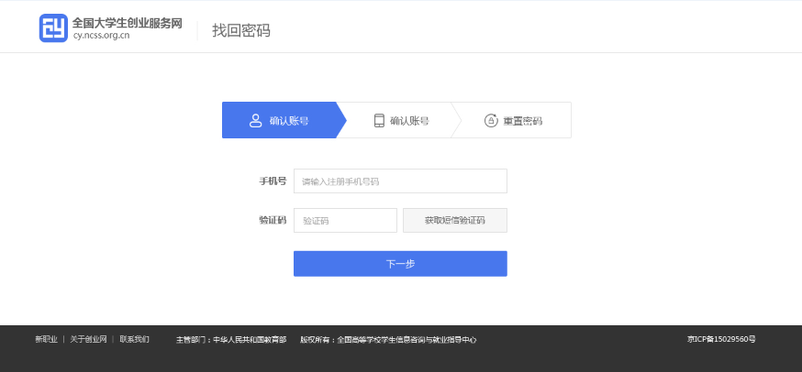
找回密码：输入手机号获取并填写手机验证码后，可以输入新密码进行密码的重置。

- 学生-个人中心相关页面
1、升级为创业人才（学生）
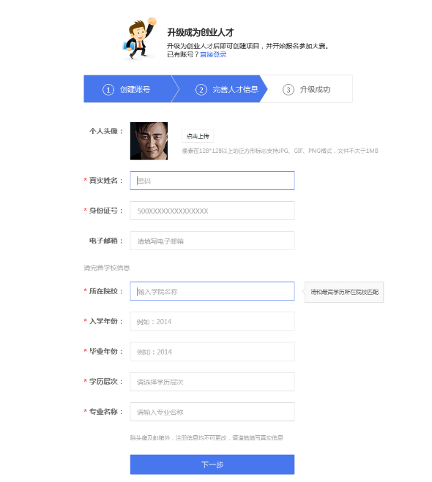
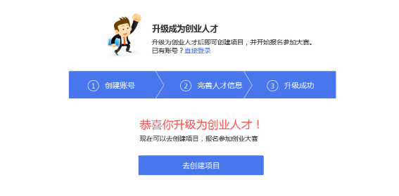
用户若需要创建项目或参加大赛需升级为创业人才。升级填写的相关信息如上所示，包括：个人头像、真实姓名、身份证号、电子邮箱、所在院校、入学年份及毕业年份、学历层次、专业名称。（*为必填项，且要求真实填写，注册完成后不可更改）
- 学生的个人中心
- 我的创业项目
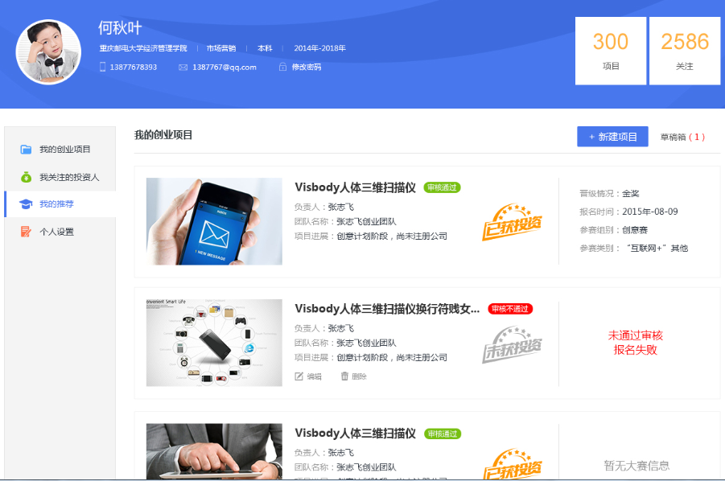
我的创业项目：可以查看已经创建的创业项目及当前的情况以及对应的参赛信息。
未通过审核的项目可进行再次编辑和提交，也可以进行删除。
点击某个大赛可进入查看项目详情。
新建项目：点击“新建项目”创建新的项目。
- 查看项目详情：
可以查看项目基本信息、项目简介、项目计划书（可下载）、项目视频（可下载）、团队成员（点击“查看详情”可查看团队成员详细信息）、指导老师、已获专利、已获投资信息。
可查看参赛信息：紧急情况、报名时间、参赛组别及参赛类别。
其中“已获专利”及“已获投资”可点击再次添加。
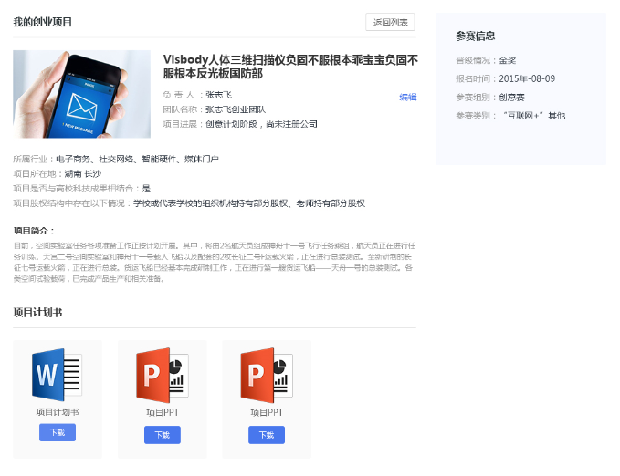
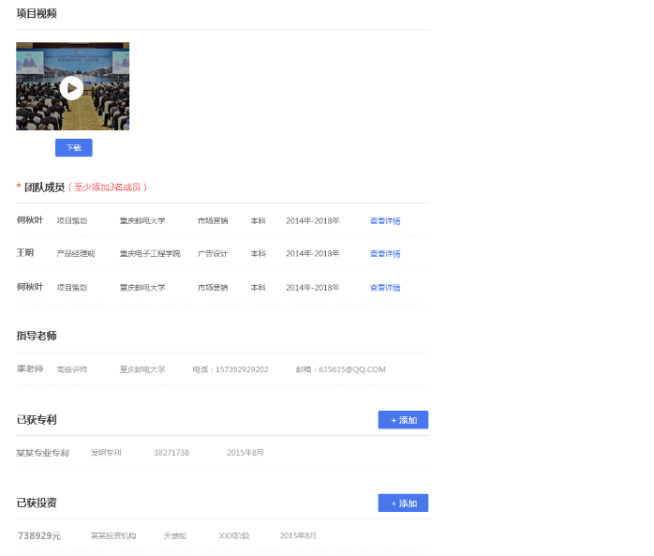
- 新建项目
第一步：填写项目必填信息
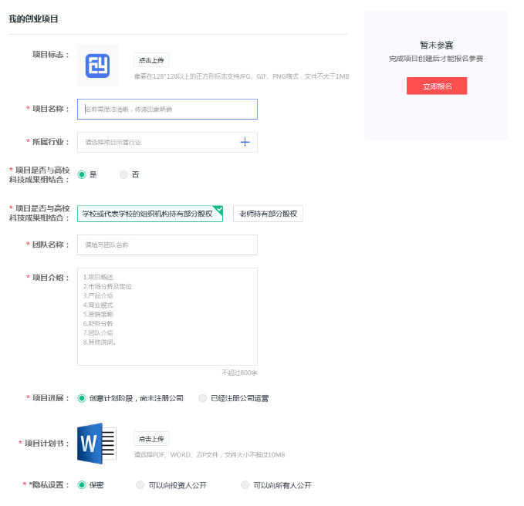
第二步：填写项目其他信息
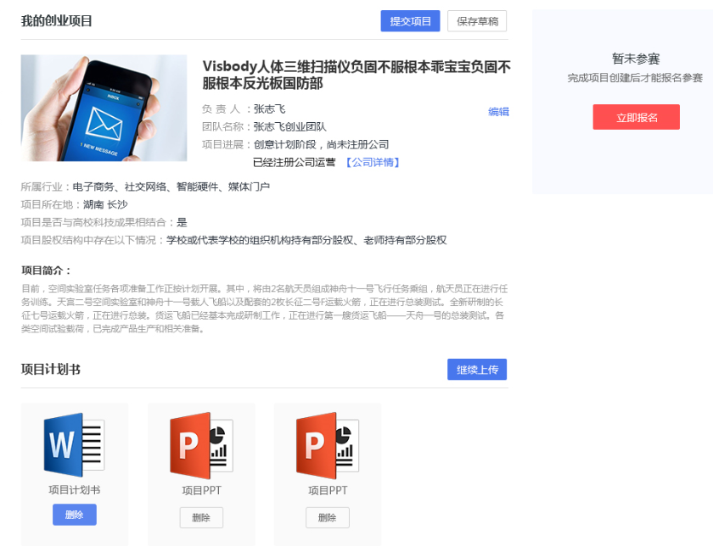
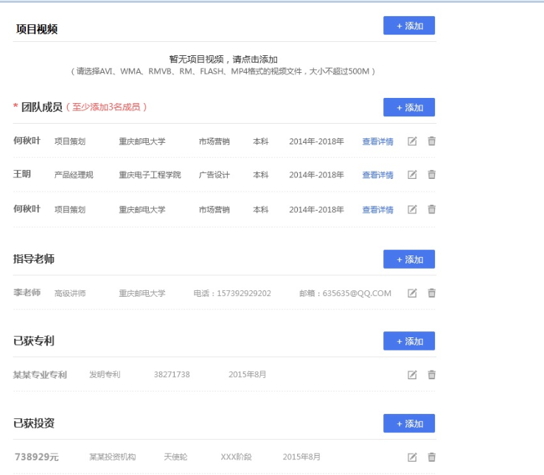
完成第一步填写项目的必填项后进入第二步，填写项目其他信息。
点击编辑可以返回上一步重新编辑第一步的必填信息。
点击添加，可继续添加项目计划书、项目视频、团队成员（必填项，至少3名）、已获专利以及已获投资相关信息。
第三步：提交项目或存为草稿
完成以上信息后，可点击右上角的提交项目进行提交，或点击右侧的参赛报名按钮直接报名参赛。如果用户暂不想提交，可点击保存草稿，下次编辑后再次提交。
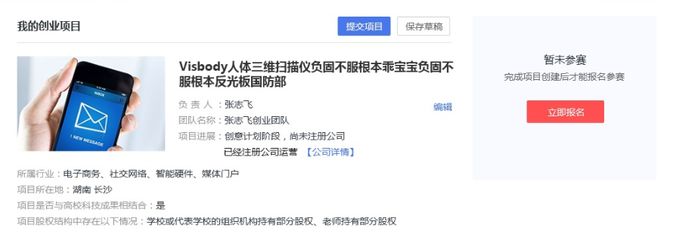
选择“提交项目”后，默认报名参加创业大赛（如用户不想参赛，可取消该默认选项，则仅提交项目），点击确定，进入参加大赛的报名页面。
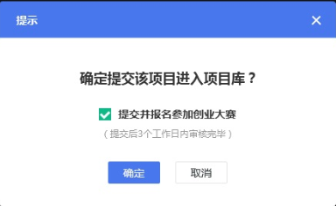

- 参加大赛
完成项目的创建后可以报名参赛，需要选择参赛类别及参赛行业，如下所示，选择后提交参赛即可进入参赛的审核环节。
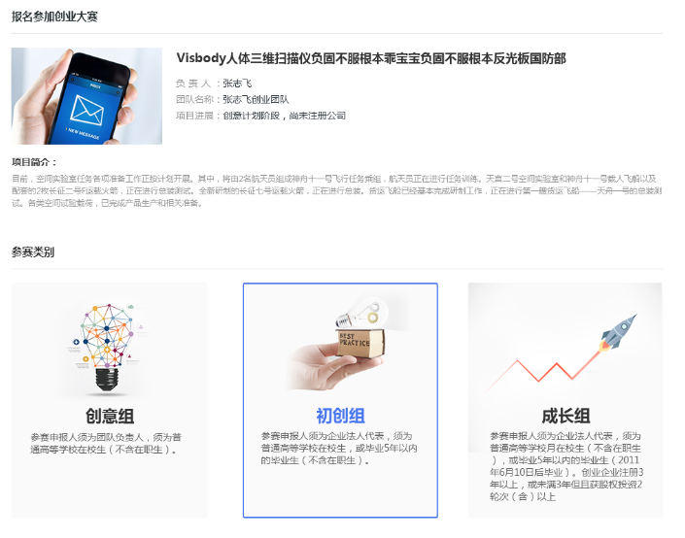
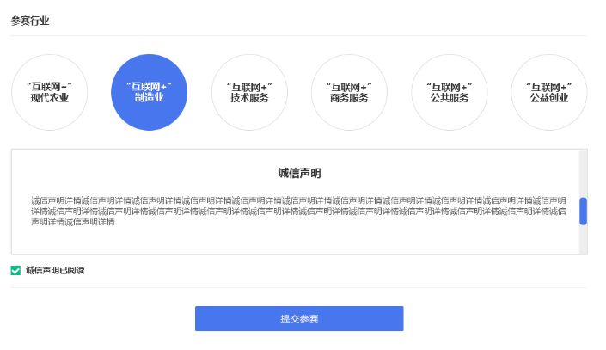
- 我关注的投资人（下一期上线）
- 我推荐的项目（下一期上线）
- 个人设置
个人设置可修改个人头像及密码。
